Снимка №1 Общ изглед на инспектирания имот | 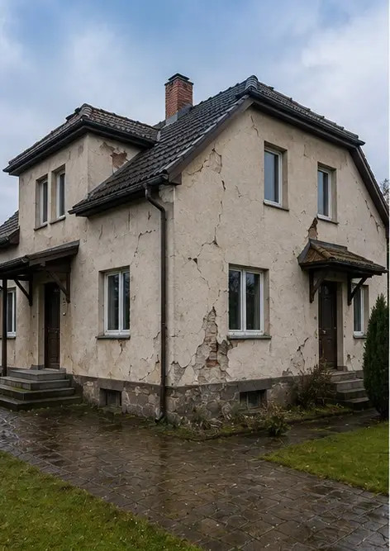
Снимка №2 Общ преглед на външни щети, документирани при инспекцията | 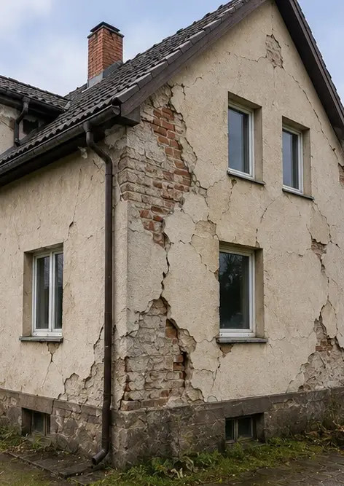
Снимка №3 Повредена покривна зона, идентифицирана и записана | 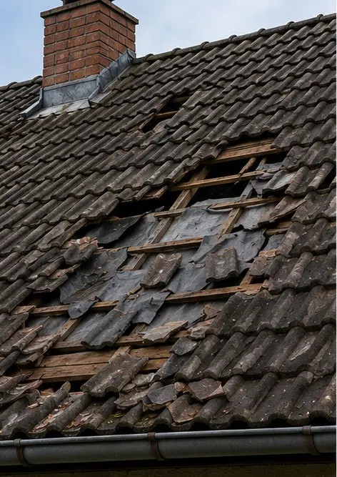
Снимка №4 Щети по външна стена, документирани за оценка | 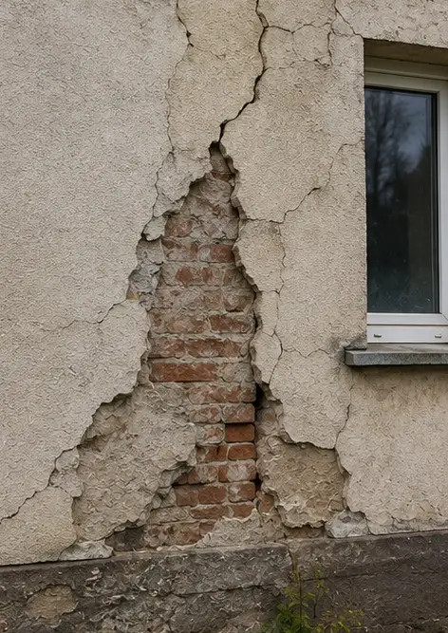
Снимка №5 Пукнатина в носеща стена, документирана при инспекцията | 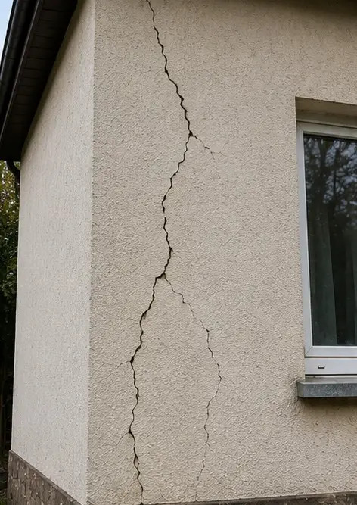
Снимка №6 Зона с водни щети, идентифицирана и записана | 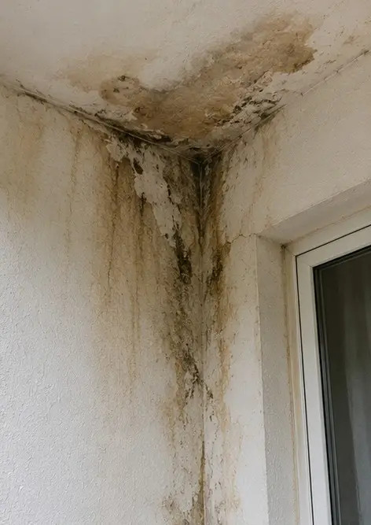
Снимка №7 Повреден прозорец, документиран за оценка | 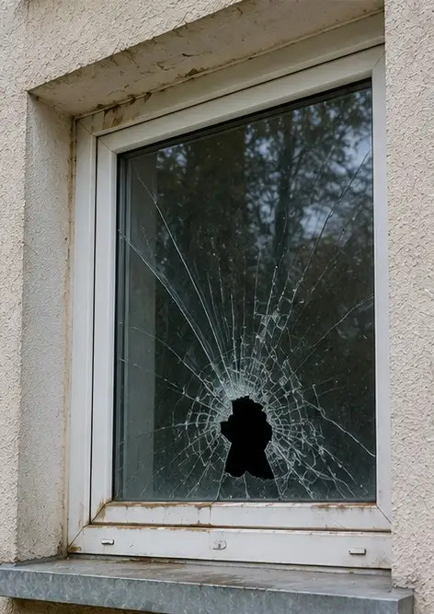
Снимка №8 Повредена входна врата, записана при инспекцията | 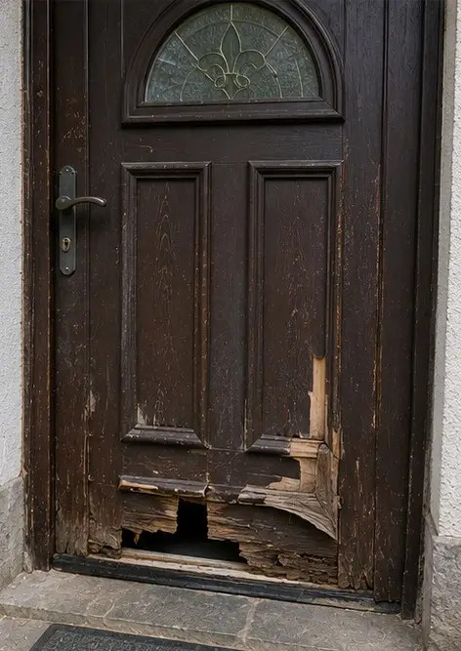
Снимка №9 Повредена подова настилка, документирана при инспекцията | 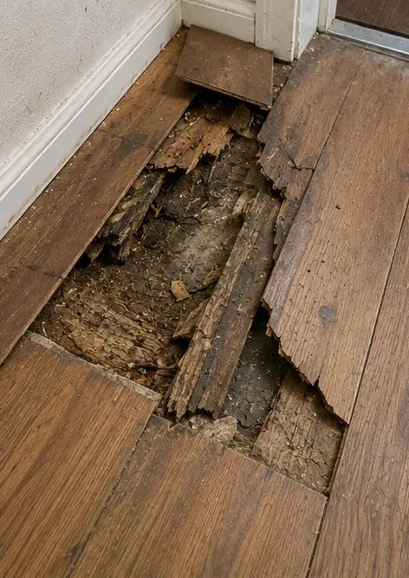
Снимка №10 Щети по тавана, идентифицирани и записани | 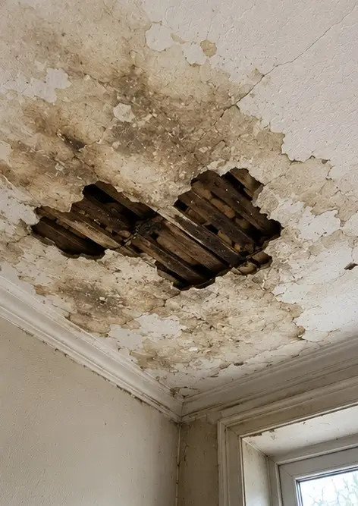
Снимка №11 Щети от теч на водопровод, документирани | 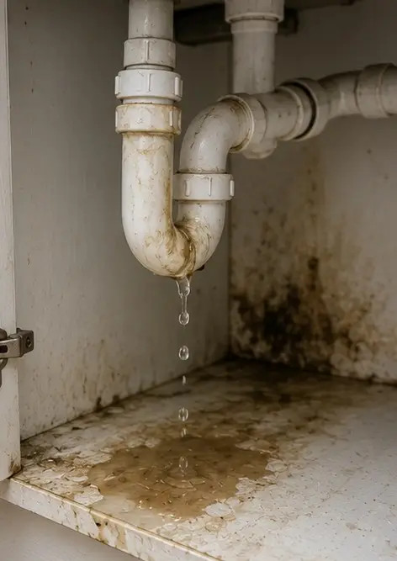
Снимка №12 Щети по електрическата система, записани при инспекцията | 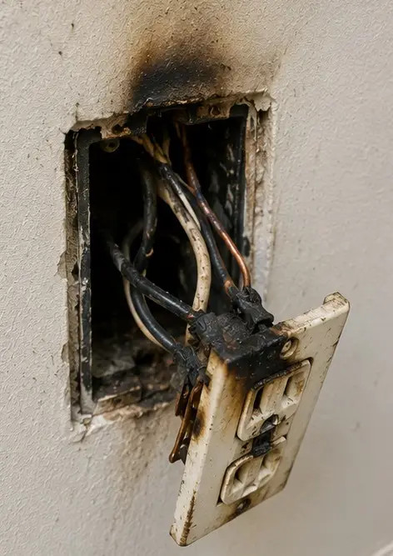
Снимка №13 Детайл на конструктивна повреда, документиран за оценка | 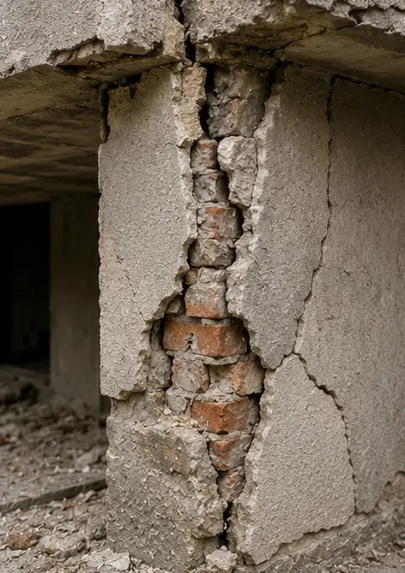
Снимка №14 Снимка отблизо за доказателство на идентифицирана повреда | 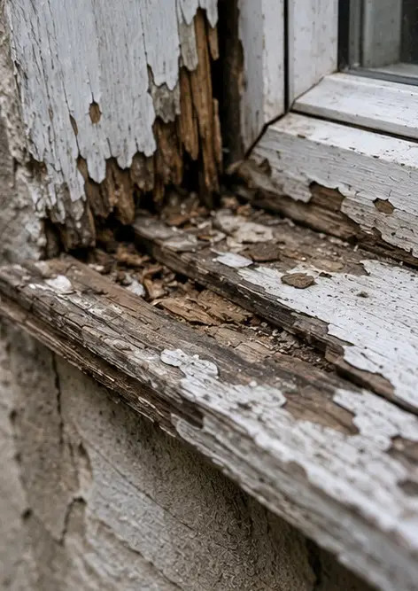
Снимка №15 Общ преглед на множество места с щети | 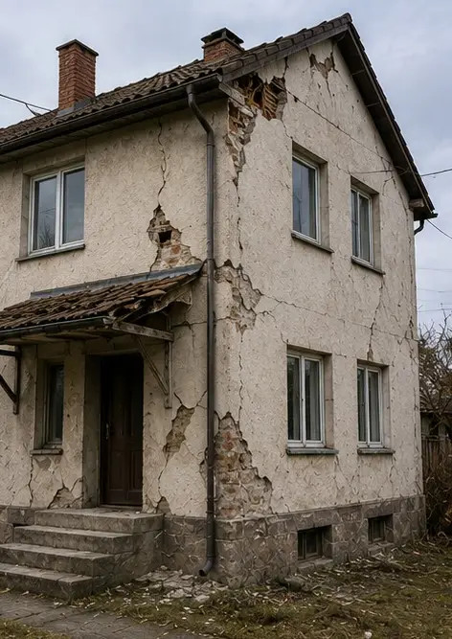
Снимка №16 Обобщаваща снимка от крайната инспекция за щети | 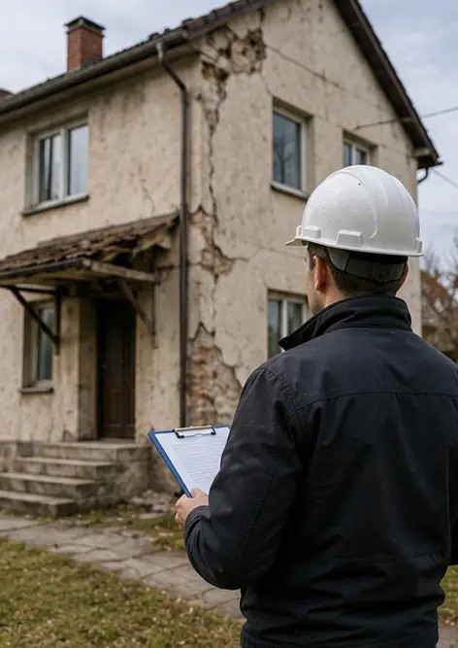

Създайте свой собствен фотоотчет онлайн

Използвайте Photo Reports, за да създавате структурирани PDF и Word фотоотчети с оформления, надписи и инструменти за експортиране.

• Автоматични оформления на страници
• Експортиране в PDF и DOCX
• Надписи и коментари към снимки
• Фотоотчети преди и след
• Инспекционни и сервизни фотоотчети
https://photo-reports.online

